                - ВАРИАНТ 1
. За направление электрического тока принимается направление движения под действием электрического поля...

А. электронов.
Б. нейтронов.
В. атомов воздуха.
Г. положительных зарядов.
Д. отрицательных зарядов.
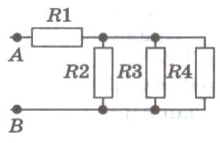
2. Как изменится сила тока, протекающего по проводнику, если напряжение на его концах и площадь сечения проводника увеличить в 4 раза?

3. Найдите сопротивление участка цепи между точками А и В, если R₁ = 4 Ом, R₂ = R₃ = R₄ = 6 Ом.

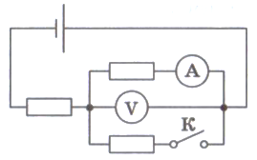
4. Дана электрическая цепь (см. рис.). Как изменятся показания амперметра и вольтметра при замыкании ключа?
Для каждой величины определите соответствующий характер изменения.
Физическая величина | Характер изменения
А)сила тока | 1) увеличится
Б) напряжение | 2) уменьшится
 | 3) не изменится

5. При каком из указанных на рисунке соединений четырёх одинаковых резисторов сопротивление между точками А и В будет наименьшим?
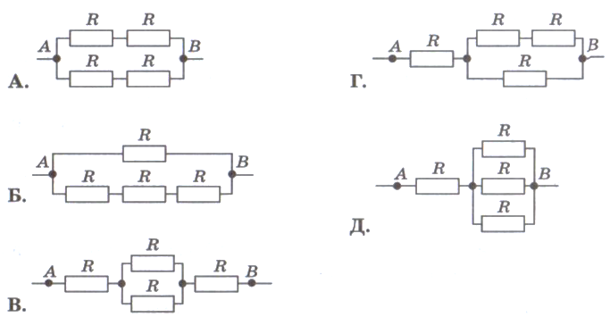
6. Найдите напряжение между точками А и В.
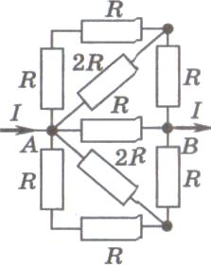
7. Определите силу тока через сопротивление R₆, если R₁ = 6,4 Ом, R₂ = 4 Ом, R₃ = 12 Ом, R₄ = 6 Ом, R₅ = 3 Ом, R₆ = 8 Ом, R₇ = 20 Ом. Амперметр показывает силу тока I = 11 А.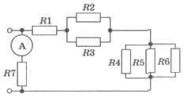

ВАРИАНТ 2
1. Длина латунного и серебряного цилиндрических проводников одинакова. Диаметр латунного проводника в 4 раза больше серебряного. Во сколько раз сопротивление серебряного проводника больше латунного, если удельное сопротивление серебра в 5 раз меньше, чем латуни?
2. Напряжение на проводнике увеличили в 10 раз. Как при этом изменилось сопротивление проводника?
3. Вблизи Земли концентрация протонов, испускаемых Солнцем (солнечный ветер), п = 8,7 • 10⁻⁶ м⁻³, их скорость V = 470 км/с. Найдите силу тока, принимаемого Землёй, в солнечном ветре. (Радиус Земли R_{з} = 6400 км.)
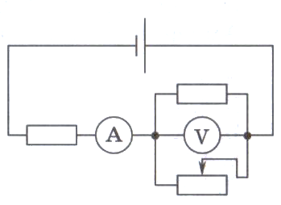
4. Дана электрическая цепь (см. рис.). Как изменятся показания амперметра и вольтметра при движении ползунка реостата вправо?
Для каждой величины определите соответствующий характер изменения.
Физическая величина | Характер изменения
А)сила тока | 1) увеличится
Б) напряжение | 2) уменьшится
 | 3) не изменится

5. При каком из указанных на рисунке соединений четырёх одинаковых резисторов сопротивление между точками А и Б будет наибольшим?
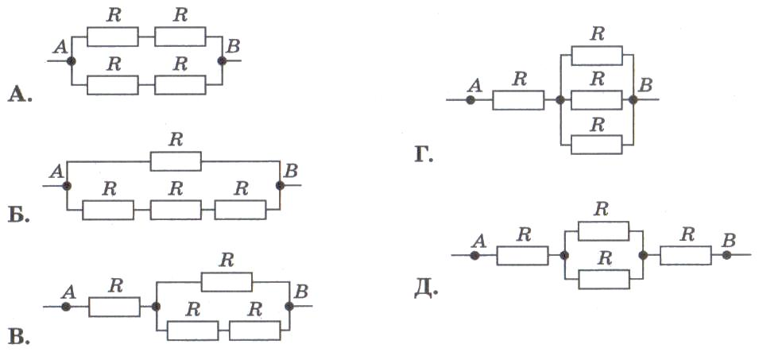

6. Найдите напряжение между точками А и В, если сила тока на этом участке цепи I = ЗА.
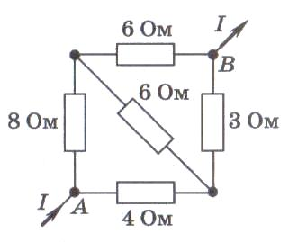

7. Определите сопротивление участка цепи между точками А и В, если R = 2 Ом.
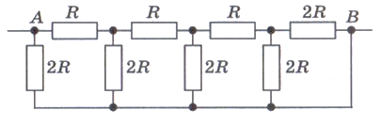

ВАРИАНТ 3
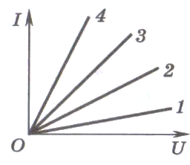
Длина латунного цилиндрического проводника в 2 раза больше серебряного, а его диаметр больше диаметра серебряного в 4 раза. Во сколько раз сопротивление серебряного проводника больше латунного, если удельное сопротивление серебра в 5 раз меньше, чем латуни?

2. Используя вольт-амперную характеристику проводника, приведённую на рисунке, определите, какой из проводников имеет наименьшее сопротивление.

3. Найдите сопротивление участка цепи между точками АиВ, если В = 3 Ом.
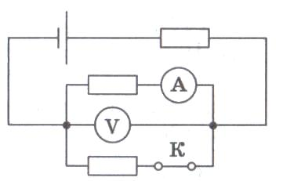
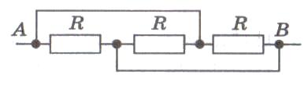
4. Дана электрическая цепь (см. рис.). Как изменятся показания амперметра и вольтметра при размыкании ключа? Для каждой величины определите соответствующий характер изменения.
Физическая величина | Характер изменения
А)сила тока | 1) увеличится
Б) напряжение | 2) уменьшится
 | 3) не изменится
5. Найдите сопротивление участка цепи между точками А и Б, если R1 = 4 Ом, R2 = 12 Ом, R3 = 5 Ом, R4 = 15 Ом, R5 = 10 Ом.
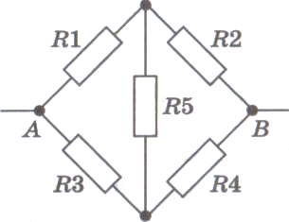

6. Найдите силу тока через сопротивление R7, если R1 = 6,4 Ом, R2 = 4 Ом, R3 = 12 Ом, R4 = 6 Ом, R5 = 3 Ом, R6 = 8 Ом, R7 = 20 Ом. Вольтметр показывает напряжение U = 30 В.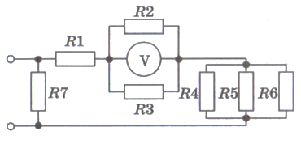
7. Определите сопротивление участка цепи между точками А и Б, если R= 1 Ом.
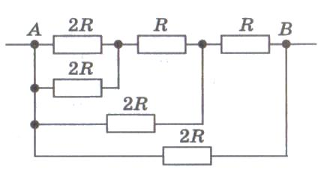

ВАРИАНТ 4
1. Длина серебряного цилиндрического проводника в 2 раза больше латунного, а его диаметр меньше диаметра латунного в 2 раза. Во сколько раз сопротивление серебряного проводника больше латунного, если удельное сопротивление серебра в 5 раз меньше, чем латуни?
2. Сопротивление лампочки равно 200 Ом. 10 одинаковых лампочек соединяют в гирлянду параллельно, другие 10 таких же лампочек — последовательно. Затем две эти гирлянды соединяют последовательно. Найдите полное сопротивление всей гирлянды из 20 лампочек.
3. Найдите сопротивление участка цепи между точками А и В.
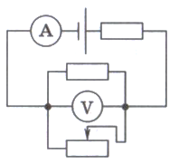
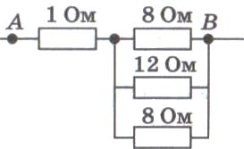
4. Дана электрическая цепь (см. рис.). Как изменятся показания амперметра и вольтметра при движении ползунка реостата влево? Для каждой величины определите соответствующий характер изменения.
Физическая величина | Характер изменения
А)сила тока | 1) увеличится
Б) напряжение | 2) уменьшится
 | 3) не изменится

5. Определите сопротивление участка цепи между точками АиВ, если R1 = R2 = R5= 1 Ом, R3 = 10 Ом, R4 = 8 Ом.
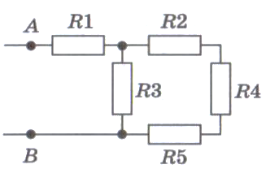
        - Найдите отношение в цепи, если R1= 6,4 Ом, R2 = 4 Ом, R3 = 12 Ом, R4 = 6 Ом, R5 = 3 Ом, R6 = 8 Ом, R7 = 20 Ом. Вольтметр показывает напряжение U = 110 В.
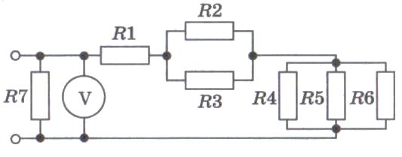
        - Найдите сопротивление R лампочки по показаниям вольтметра (U = 50 В) и амперметра (I = 0,5 А), если сопротивление вольтметра R_{V} = 40 кОм.
